住院病人管理系统
数据库设计文档

1953975 袁新杰
1950087 陈泽琦
1951336 张培知
1950067 娄天宇
1952060 张佰一
1951966 张济显
1951722 刘创
1950739 申博
1951015 余世璇
1951504 王凌

目 录
1. 住院病人管理系统数据需求 3
1.1 用户登录功能数据需求 3
1.2 系统信息管理员管理病人信息功能数据需求 3
1.3 系统信息管理员管理医生信息功能数据需求 3
1.4 系统信息管理员管理护士信息功能数据需求 3
1.5 系统信息管理员管理病人住院费用功能数据需求 3
1.6 系统信息管理员管理病房信息功能数据需求 3
1.7 医疗信息管理员为病人分配病房功能数据需求 3
1.8 医疗信息管理员给病人分配护士功能数据需求 4
1.9 医疗信息管理员为病人安排手术功能数据需求 4
1.10 医疗信息管理员录入药品信息功能数据需求 4
1.11 医生录入病人手术信息功能数据需求 4
1.12 医生给病人开药功能数据需求 4
1.13 挂号功能数据需求 4
1.14 医生录入病人病情功能数据需求 5
1.15 护士查看处方信息功能数据需求 5
1.16 护士查看自己负责的病人情况功能数据需求 5
1.17 护士查看手术信息功能数据需求 5
1.18 护士照料病人功能数据需求 5
1.19 组织结构 6
2. 概念设计 7
2.1 总体E-R图 7
2.2 系统信息管理员模块E-R图 8
2.3 医疗信息管理员模块E-R图 9
2.4 医生模块E-R图 10
2.5 护士模块E-R图 11
3. 逻辑设计 13
3.1 表的设计 13
3.1.1 系统管理员表 13
3.1.2 医生表 13
3.1.3 病房表 14
3.1.4 科室表 14
3.1.5 病人表 14
3.1.6 护士表 15
3.1.7 账单表 15
3.1.8 手术表 15
3.1.9 医疗信息管理员表 16
3.1.10 药品表 16
3.1.11 照料表 16
3.1.12 入住表 17
3.1.13 时间段表 17
3.1.14 手术信息表 17
3.1.15 手术护士表 17
3.1.16 处方表 18
3.1.17 病情表 18
3.1.18 挂号表 19
3.1.19 术后报告表 19
3.2 数据库关系图 19
附录A 图表索引 21

住院病人管理系统数据需求
整体上看，该系统的数据需求主要围绕三个主体：医生、护士、病人。该系统需要包括这三个主体的个人信息以及和这三个主体相关的功能信息，具体的数据需求如下：

用户登录功能数据需求
用户登录，首先选择身份（医生/护士/系统信息管理员/医疗信息管理员）。用户输入id、密码，系统判断是否登录成功。登陆成功后，进入用户身份相对应的界面。

系统信息管理员管理病人信息功能数据需求
系统信息管理员有权限修改、增加病人id、病人姓名、性别、出生日期、电话号码、地址、入院时间、出院时间、是否出院。

系统信息管理员管理医生信息功能数据需求
系统信息管理员有权限修改、增加医生id、医生姓名、电话号码、地址、职称、部门、登录密码、是否在职。

系统信息管理员管理护士信息功能数据需求
系统信息管理员有权限修改、增加护士id、护士姓名、所属部门、电话号码、密码、是否在职。

系统信息管理员管理病人住院费用功能数据需求
系统信息管理员有权限修改、增加账单编号、病人编号、账单日期、账单费用。系统信息管理员通过修改是否支付属性，将账单改为已支付状态。

系统信息管理员管理病房信息功能数据需求
系统信息管理员有权限修改、增加房间编号、所属大楼、病房容量、目前入住人数、是否可用。系统信息管理员通过修改是否可用，删除或启用房间。

医疗信息管理员为病人分配病房功能数据需求
在病人做住院登记的时候，住院信息都会被医疗信息管理员存入入住表之中。医疗信息管理员首先会给病人分配病人编号,然后记录病人的入住时间。最后医疗信息管理员找到还有容量的病房为病人安排病房以及相应病床号。

医疗信息管理员给病人分配护士功能数据需求
医疗信息管理员根据病人编号，找到病人的病房和床位，之后为病人分配可用的当班护士进行照料。

医疗信息管理员为病人安排手术功能数据需求
医疗信息管理员首先根据病人编号，查询病人的病情，并相应的从手术信息中找出病人需要做的手术名称，给病人安排一个可用的手术时间段，并记录这个手术的手术编号，按照此流程给病人安排了手术。

医疗信息管理员录入药品信息功能数据需求
医院药品库由于日常药品的购买、老旧药品的废弃、新型药品的引进等原因，由医疗信息管理员负责医院药品库的信息维护。每一个药品都有一个药品编号并记录它的药品名称和药品价格。日常结算费用的时候可以查找药品价格，药品废弃的时候可以删除对应的元组，引进新型药品的时候可以增加对应的元组。

医生录入病人手术信息功能数据需求
医生在病人手术后，需要将手术完成的情况做出总结并且将手术的用药信息进行上报。在“术后报告”中，存储手术完成情况。例如：手术操作是否达到了预期、手术过程中有哪些突发情况等。医生在输入时要记录报告时间。

医生给病人开药功能数据需求
医生给病人开药方，所有的用药信息都记录在“开具处方”表中。医生在输入时，需要输入用药的名字和剂量单位、开药时间。

挂号功能数据需求
医疗信息管理员对于需要医生处理的病号与分配的相应科室医生对接。为医生分配的病患排序，医生可以根据自身的挂号表逐个处理病患;同时记录挂号时间。

医生录入病人病情功能数据需求
病人留院观察时病情可能会持续变化，病情表用来记录病人的病情信息和医生的医嘱信息。再更新时，医生需要输入病情的描述和医嘱。

护士查看处方信息功能数据需求
护士查看处方信息，需要的数据有：
护士自身的信息：护士编号、护士名字、护士所属科室、护士电话。
处方的信息：处方的编号、药物编号、医生编号、病人编号、药物剂量（数字、单位）、生成处方的时间。

护士查看自己负责的病人情况功能数据需求
护士查看自己负责的病人情况，需要的数据有：
护士自身的信息：护士编号、护士名字、护士所属科室、护士电话。
病人情况的信息：病人编号、医生编号、该情况更新的时间、病人生病情况、是否需要手术、医生建议。

护士查看手术信息功能数据需求
护士查看手术信息，需要的数据有：
护士自身的信息：护士编号、护士名字、护士所属科室、护士电话。
手术的信息：手术编号、手术名字、医生编号、病人编号、手术日期及时间段。

护士照料病人功能数据需求
护士照料病人信息，需要的数据有：
护士自身的信息：护士编号、护士名字、护士所属科室、护士电话。
病人的信息： 病人编号、病人名字、病人生日、病人性别、病人电话、病人地址、入院时间、出院时间。

组织结构
列出文档的组织结构。
第一章：数据需求。
第二章：概念设计。
第三章：逻辑设计。
附录A：是本文档的图表索引。

概念设计
根据上述需求分析的结果，将对数据的需求整合为统一的住院信息系统模型。整个设计分为四个模块：系统信息管理员、医疗信息管理员、医生、护士，分别画出了各个模块的局部er模型，将其合并起来，并减少了冗余，得到总体er图。该部分中确定了各实体的名称、实体中属性名称和数据类型；确定了实体的主码；确定了实体间的联系。

总体E-R图
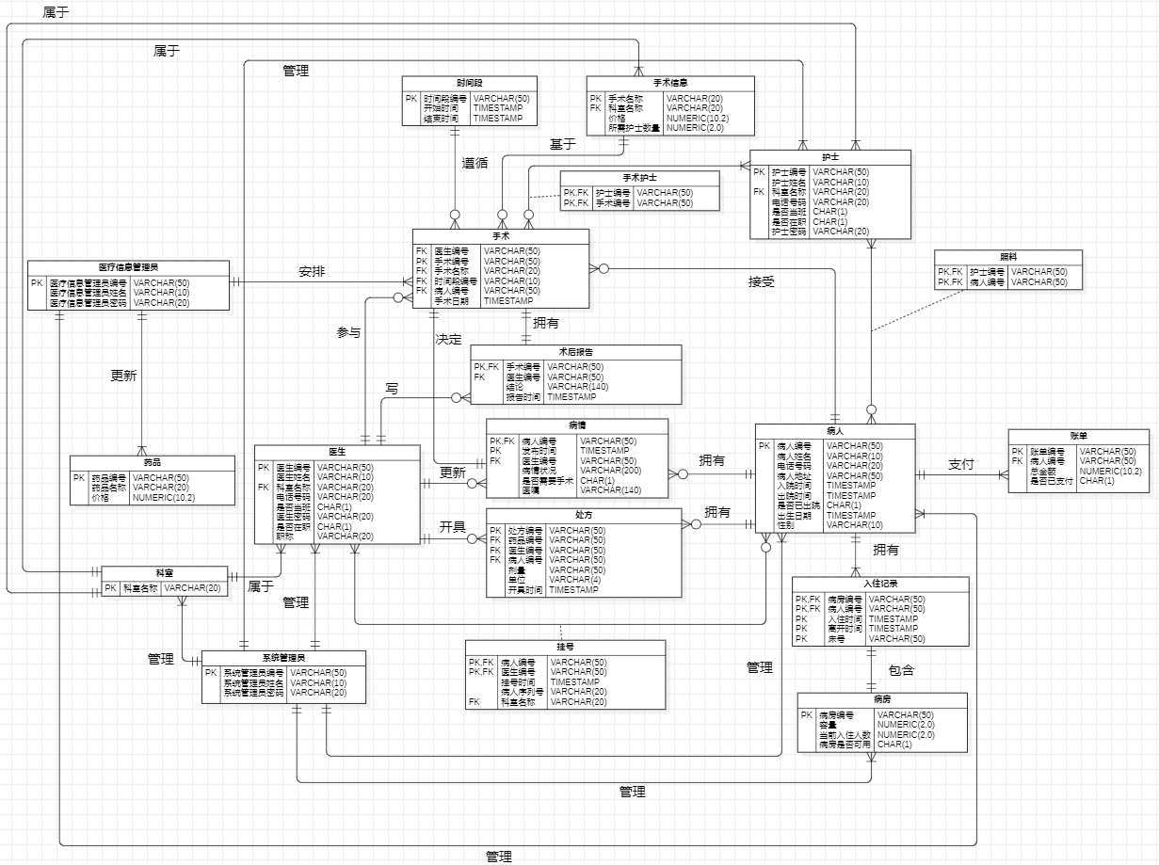
2-1总体E-R图
上图为住院病人管理系统的总体E-R图。总体E-R图展示了医生，护士，病人，系统信息管理员和医疗信息管理员的总体关系。系统信息管理员管理医生、护士、病人、病房信息；医疗信息管理员为病人分配病房、为病人分配护士和医生、录入并更新医院药品库信息、为病人安排手术；医生为病人更新病情、开处方、挂号，并执行手术、填写手术报告；护士照料病人，并参与手术。
2.2~2.5节将分别介绍系统信息管理员模块、医疗信息管理员模块、医生模块和护士模块的E-R图以及相应功能。

系统信息管理员模块E-R图
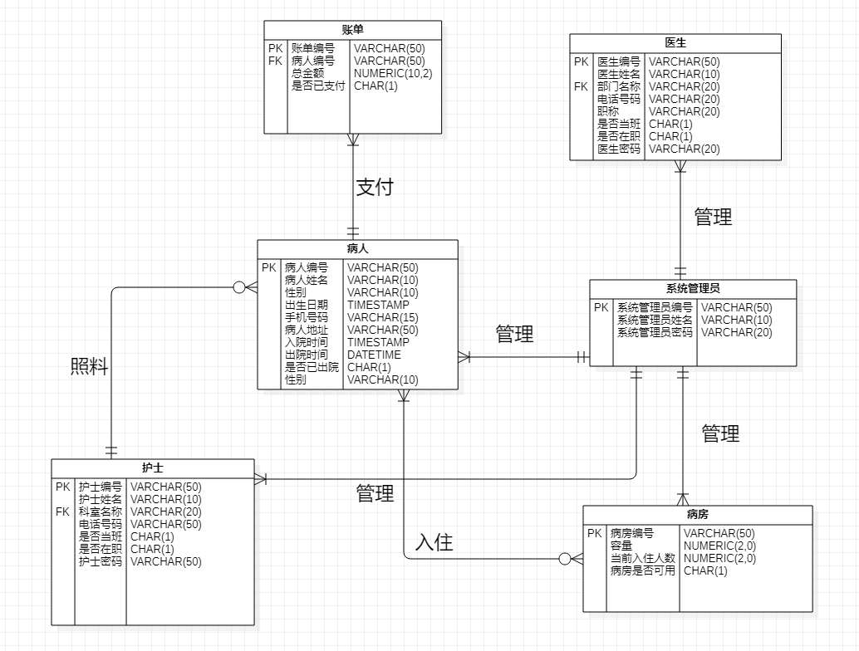
2-2 系统信息管理员模块E-R图
图 2-2 系统信息管理员模块E-R图

本模块主要实现三个功能：用户登录、病人支付账单、系统管理员对医生、护士、病人、病房信息的管理。
用户登录：系统检测输入的账号-密码是否为对应种类用户（系统管理员/医疗管理员/医生/护士）表中的账号-密码，并做出对应反馈。
系统管理员对其他实体表的管理：系统能够实现系统管理员对各实体表的增删改查。病人支付功能：当病人出院后，系统计算病人住院期间的各类费用（住院费用、手术费用、药品费用），并给出病人的住院账单。在病人支付账单后，系统将账单的状态由“未支付”更改为“已支付”。

医疗信息管理员模块E-R图

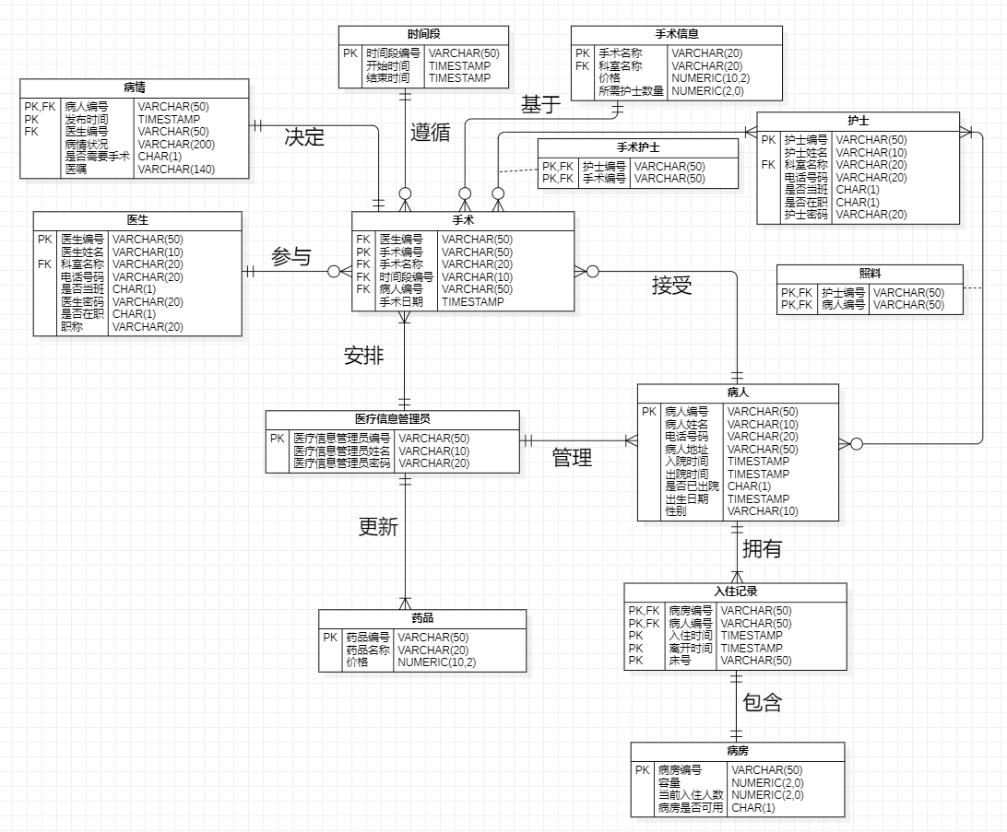
图 2-3 医疗信息管理员模块E-R图
本模块主要实现四个功能，分别为：医疗信息管理员为病人分配病房、医疗信息管理员为病人分配护士和医生、医疗信息管理员录入并更新医院药品库信息、医疗信息管理员为病人安排手术。
医疗信息管理员表存储了医疗信息管理员的编号，姓名，以及用于登陆系统的密码，并以医疗信息管理员的编号作为主码。
首先，当病人确认住院后，医疗信息管理员会根据空闲病房和床位信息，为病人安排病房以及相应床位，相关属性体现在入住表中：入住表存储了病人的编号，入住与离开时间，以及所住的房间号和床号。入住表以病房编号、病人编号、病人的入住时间与离开时间以及病人的床号作为主码。
接着，医疗信息管理员会依照病人为其分配护士，相关属性体现在关系照料中：照料表存储了护士与其服务的病人编号，两者共同作为主码。
当医疗信息管理员为病人安排手术时，首先根据病人的病情信息，根据手术信息表，选择对应的手术。手术信息表中记录了手术名，手术所属的科室，以及手术的费用和该台手术所需要的护士数量。以手术名称作为主码。
接着根据手术表和时间段表选择手术日期与时间段，并安排医生和护士为病人进行手术，并将手术信息存入手术表中。时间段表将一天的时间划分为几个固定的手术时间段，从而实现了更便捷的手术时间安排，其存储的信息为：时间段编号，以及每个时间段所对应的启示和终止时间，以时间段编号作为主码。
而手术表则记录了手术的全部信息：其中包括手术的时间段编号、手术的日期、参与手术的医生编号、接受手术的病人编号、手术的名称以及每台手术的手术编号，并以手术编号作为主码。
手术护士表记录了为一台手术分配的护士的信息，其存储了护士编号以及手术编号，并以护士编号和手术编号一起作为主码。
此外，医疗信息管理员负责了医院药品库的信息维护。能够对药品表进行增删改查，而药品表中存储的是药品信息，包括了：药品的编号、药品的名称以及该药品的价格，并以药品编号作为主码。

医生模块E-R图
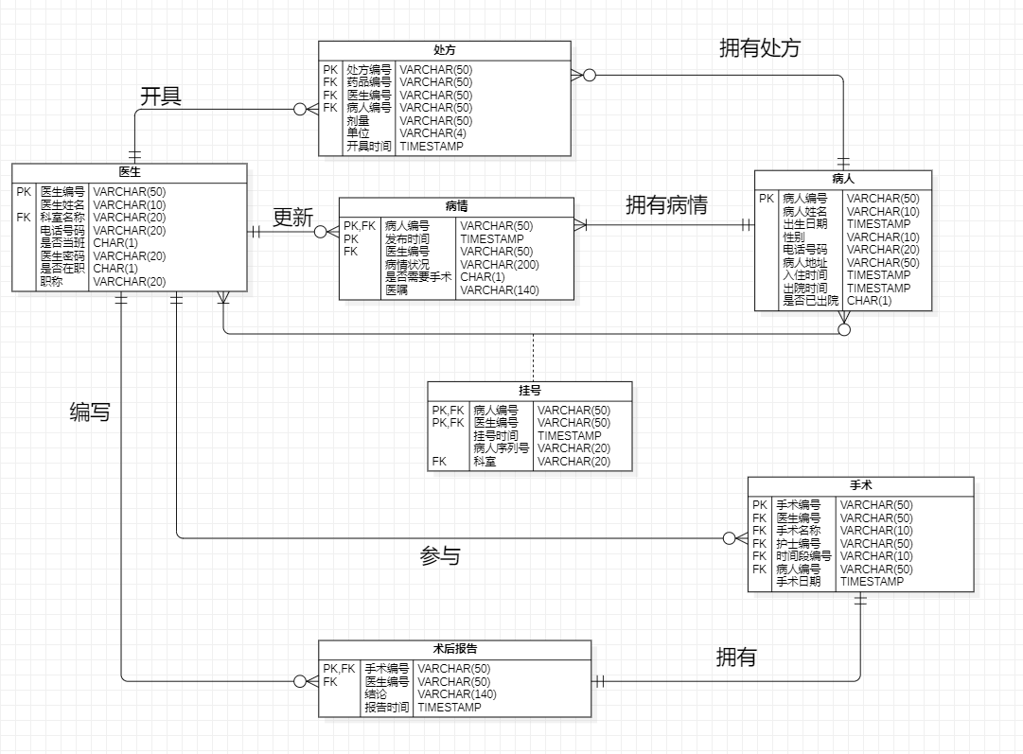
图 2-4 医生模块E-R图

本模块E-R图实现4个功能：开具处方、更新病情、挂号、记录术后报告。
开具处方：处方ID作为主码。每当医生需要给病人用药时，医生给病人开方，将时间、处方及处方ID、是否为手术用药等信息等记录在开具处方表里。
病情：病人ID和更新时间作为主码。医生每次为病人诊断后，将病情信息和医嘱记录在病情表中，并判断病人是否需要做手术。
挂号：医生和病人的ID作为主码。医疗信息管理员根据病人的病种，在相应的科室中为病人分配适合的医生，将序列信息存储在挂号表里。
术后报告：手术的ID作为主码。医生根据手术情况，将手术用到的药物处方、手术结果报告小结等信息记录在术后报告表里。

护士模块E-R图
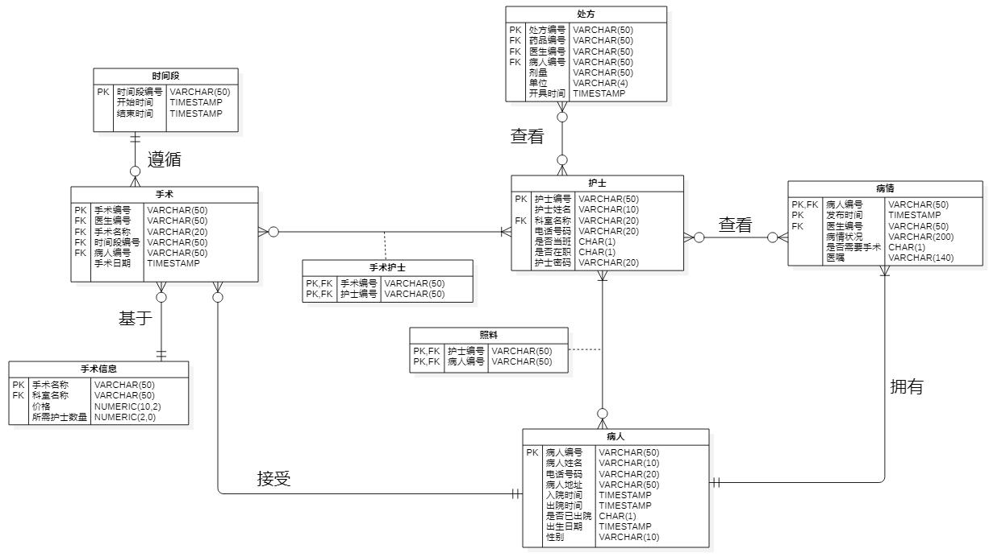
图 2-5 护士模块E-R图

本模块主要包含四个功能：护士查看病人情况，护士查看处方信息，护士查看并参与手术，护士照料病人。
护士表存储护士的编号，姓名，部门，电话号码，是否在班，是否在职信息。
护士查看病人情况：当护士需要了解病人的病情，以及医生对病人的建议等时，通过病人情况表来查看病人情况。
护士查看处方信息：护士通过处方表来查看医生为病人开具的处方信息，处方表包括处方编号、药品编号、病人编号、剂量、用药时间等信息。从而能够：在对应的时间段帮助病人服药、准时为病人注射药剂、在手术前为手术准备药品。
护士查看并参与手术：当护士需要协助医生进行手术前，通过手术表查看自己负责的手术的相关的信息。手术表包括手术编号、手术名、医生编号、护士编号、病人编号、日期、场次等。
护士照料病人：护士通过照料表知道被分配到照料哪些病人，以及病人所处的病房号和床位等。

逻辑设计
逻辑设计部分包括表的设计和数据库关系图设计。表的设计包括各表的属性名、数据类型、长度、具体说明与备注等。将住院信息系统的er图概念模型转化为关系模型，将实体集与联系转换成关系模式，确定这些关系模式与主码外码。

表的设计

系统管理员表
表格 3-1 系统管理员表
字段名 | 数据类型 | 长度 | 说明 | 备注
admin_id | varchar | 50 | 用户名 | PK
admin_password | varchar | 20 | 密码 | 存储真实密码的md5值
admin_name | varchar | 10 | 姓名

医生表
表格 3-2 医生表
字段名 | 数据类型 | 长度 | 说明 | 备注
doctor_id | varchar | 50 | 用户名 | PK
doctor_password | varchar | 20 | 密码 | 存储真实密码的md5值
doctor_name | varchar | 10 | 姓名
dept_name | varchar | 20 | 科室 | FK，参照department表的dept_name属性
phone_number | varchar | 20 | 电话号码
title | varchar | 20 | 职称
on_duty | char | 1 | 是否当班 | 标志医生是否当班
on_job | char | 1 | 是否在职 | 标志医生是否在此医院工作

病房表
表格 3-3 病房表
字段名 | 数据类型 | 长度 | 说明 | 备注
room_id | varchar | 50 | 房间号 | PK
room_capacity | numeric | 2，0 | 房间容量 | 即床位数
current_take_num | numeric | 2，0 | 已容纳人数 | current_take_num  不得大于capacity
room_available | char | 1 | 是否可用 | 用char(1)代替bool类型，下同

科室表
表格 3-4 科室表
字段名 | 数据类型 | 长度 | 说明 | 备注
department | varchar | 50 | 科室名 | PK

病人表
表格 3-5 病人表
字段名 | 数据类型 | 长度 | 说明 | 备注
patient_id | varchar | 50 | 病人编号 | PK
patient_name | varchar | 10 | 病人姓名
phone_number | varchar | 20 | 手机号码
patient_address | varchar | 50 | 所属地址
admit_time | timestamp |  | 入住时间
discharge_time | timestamp |  | 出院时间
discharged | char | 1 | 是否出院 | 值为t则代表已经出院，为f则代表仍然在院
disease | varchar | 50 | 病人所患病情
birthday | timestamp |  | 病人出生日期
sex | varchar | 10 | 病人性别

护士表
表格 3-6 护士表
字段名 | 数据类型 | 长度 | 说明 | 备注
nurse_id | varchar | 50 | 护士编号 | PK
nurse_name | varchar | 10 | 护士姓名
dept_name | varchar | 20 | 所属部门
phone_number | varchar | 20 | 手机号码
on_duty | char | 1 | 是否在职 | 值为t代表当前在岗，值为f则代表当前不在岗
on_job | char | 1 | 是否在役 | 值为t代表当前在职，值为f则代表当前不在职
nurse_password | varchar | 20 | 密码 | 存储真实密码的md5值

账单表
表格 3-7 账单表
字段名 | 数据类型 | 长度 | 说明 | 备注
bill_id | varchar | 50 | 账单编号 | PK
patient_id | varchar | 50 | 患者编号 | FK，参照patient表的patient_id属性
total_cost | numeric | 10,2 | 账单费用 | 费用为住院费用、药品费、手术费的最终结算
paid | char | 1 | 是否支付 | 若账单已支付则为t，若未支付则为f

手术表
表格 3-8 手术表
字段名 | 数据类型 | 长度 | 说明 | 备注
doctor_id | varchar | 50 | 医生编号 | FK,参照了医生表的doctor_id属性
operation_id | varchar | 50 | 手术编号 | PK
operation_name | varchar | 20 | 手术名称 | FK,参照了手术信息表中的operation_name属性
sec_id | varchar | 50 | 时间段编号 | FK,参照了时间段表的sec_id属性
patient_id | varchar | 50 | 病人编号 | FK,参照了病人表的patient_id属性
operation_date | timestamp |  | 手术日期

医疗信息管理员表
表格 3-9 医疗信息管理员表
字段名 | 数据类型 | 长度 | 说明 | 备注
medical_admin_name | varchar | 10 | 医疗信息管理员姓名
medical_admin_id | varchar | 50 | 医疗信息管理员编号 | PK
medical_admin_password | varchar | 20 | 医疗信息管理员密码

药品表
表格 3-10 药品表
字段名 | 数据类型 | 长度 | 说明 | 备注
medicine_id | varchar | 50 | 药品编号 | PK
medicine_name | varchar | 20 | 药品名称
price | numeric | 10,2 | 药品价格

照料表
表格 3-21 照料表
字段名 | 数据类型 | 长度 | 说明 | 备注
nurse_id | varchar | 50 | 护士编号 | PK,FK,参照了护士表的nurse_id属性
patient_id | varchar | 50 | 病人编号 | PK,FK,参照了病人表的patient_id属性

入住表
表格 3-32 入住表
字段名 | 数据类型 | 长度 | 说明 | 备注
patient_id | varchar | 50 | 病人编号 | PK,FK,参照了病人表的patient_id属性
admission_time | timestamp |  | 入住时间
discharged_time | timestamp |  | 离开时间
room_id | varchar | 50 | 病房编号 | PK,FK,参照了病房表的room_id属性
bed_id | varchar | 50 | 病床编号 | PK

时间段表
表格 3-43 时间段表
字段名 | 数据类型 | 长度 | 说明 | 备注
sec_id | varchar | 50 | 时间段编号 | PK
start_time | timestamp |  | 开始时间
end_time | timestamp |  | 结束时间

手术信息表
表格 3-14 手术信息表
字段名 | 数据类型 | 长度 | 说明 | 备注
operation_name | varchar | 20 | 手术名 | PK
dept_name | varchar | 20 | 科室名称 | FK,参照了科室表中的dept_name属性
price | numeric | 10,2 | 手术费用
nurse_num | numeric | 2,0 | 所需护士数量

手术护士表
表格 3-15 手术护士表
字段名 | 数据类型 | 长度 | 说明 | 备注
operation_id | varchar | 50 | 手术编号 | PK,FK,参照了手术表中的operation_id属性
nurse_id | varchar | 50 | 护士编号 | PK,FK,参照了护士表中的nurse_id属性

处方表
表格 3-56 处方表
字段名 | 数据类型 | 长度 | 说明 | 备注
prescribe_id | varchar | 50 | 处方号 | PK
medicine_id | varchar | 50 | 药品编号 | FK，参照了药品表的ID属性
doctor_id | varchar | 50 | 医生ID | FK，参照了医生表的ID属性
patient_id | varchar | 50 | 病人ID | FK，参照了病人表的ID属性
dose | varchar | 50 | 数量 | 与unit搭配使用
unit | varchar | 4 | 药的单位（片/瓶） | 与dose搭配使用
prescribe_time | timestamp |  | 开药时间

病情表
表格 3-67 病情表
字段名 | 数据类型 | 长度 | 说明 | 备注
patient_id | varchar | 50 | 病人ID | PK ，FK参照了病人的ID
state_time | timestamp |  | 更新病情的时间 | PK
doctor_id | varchar | 50 | 医生ID | FK，参照了医生表的ID属性
illness_condition | varchar | 200 | 病人的病情
need_operation | char | 1 | 是否需要手术
advice | varchar | 140 | 医嘱

挂号表
表格 3-78 挂号表
字段名 | 数据类型 | 长度 | 说明 | 备注
patient_id | varchar | 50 | 病人ID | PK、FK，参照了病人表的id属性
doctor_id | varchar | 50 | 医生ID | PK、FK，参照了医生表的ID属性
registration_time | timestamp |  | 挂号时间
patient_serial_number | varchar | 20 | 病人以序号组织
dept_name | varchar | 20 | 挂号科室 | FK，参照科室表的dept_name属性

术后报告表
表格 3-89 术后报告表
字段名 | 数据类型 | 长度 | 说明 | 备注
operation_id | varchar | 50 | 手术ID | PK、FK，参照了手术表的id属性
conclusion | varchar | 140 | 手术情况 | 术后对于手术必要信息的记录
report_time | timestamp |  | 更新时间 | 术后报告的更新时间
doctor_id | varchar | 50 | 医生ID | FK，参照了医生表的id属性

数据库关系图
根据E-R图及系统的逻辑设计，在Oracle中建立了对应的数据库，并导出数据库关系图如下：
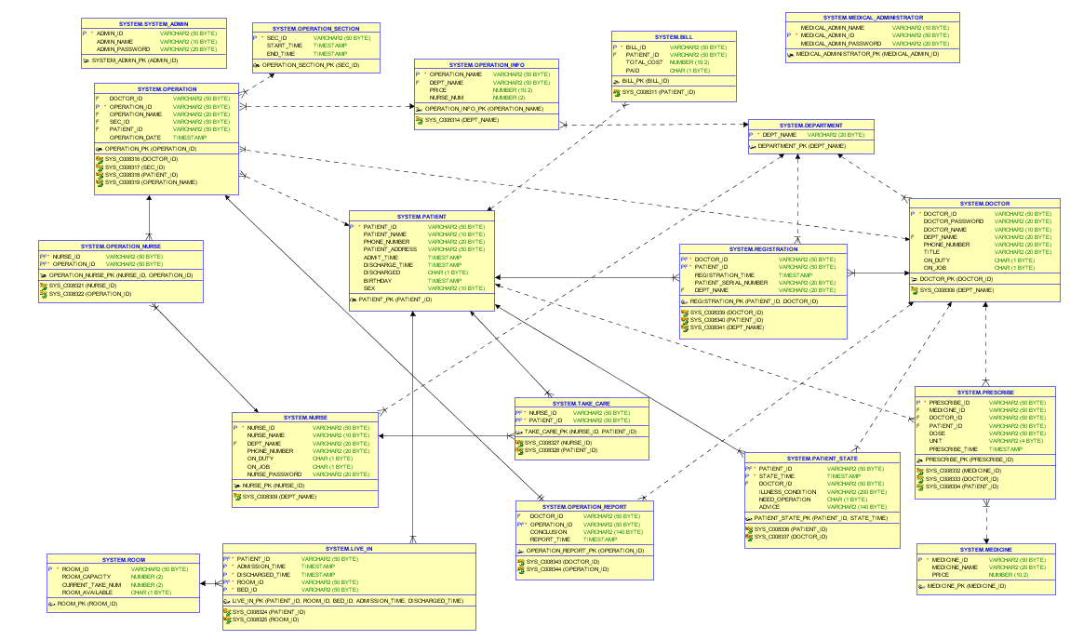

附录A 图表索引

图 2-1总体E-R图 6
图 2-2 系统信息管理员模块E-R图 7
图 2-3 医疗信息管理员模块E-R图 9
图 2-4 医生模块E-R图 10
图 2-5 护士模块E-R图 11
图 3-1 数据库关系图 19

